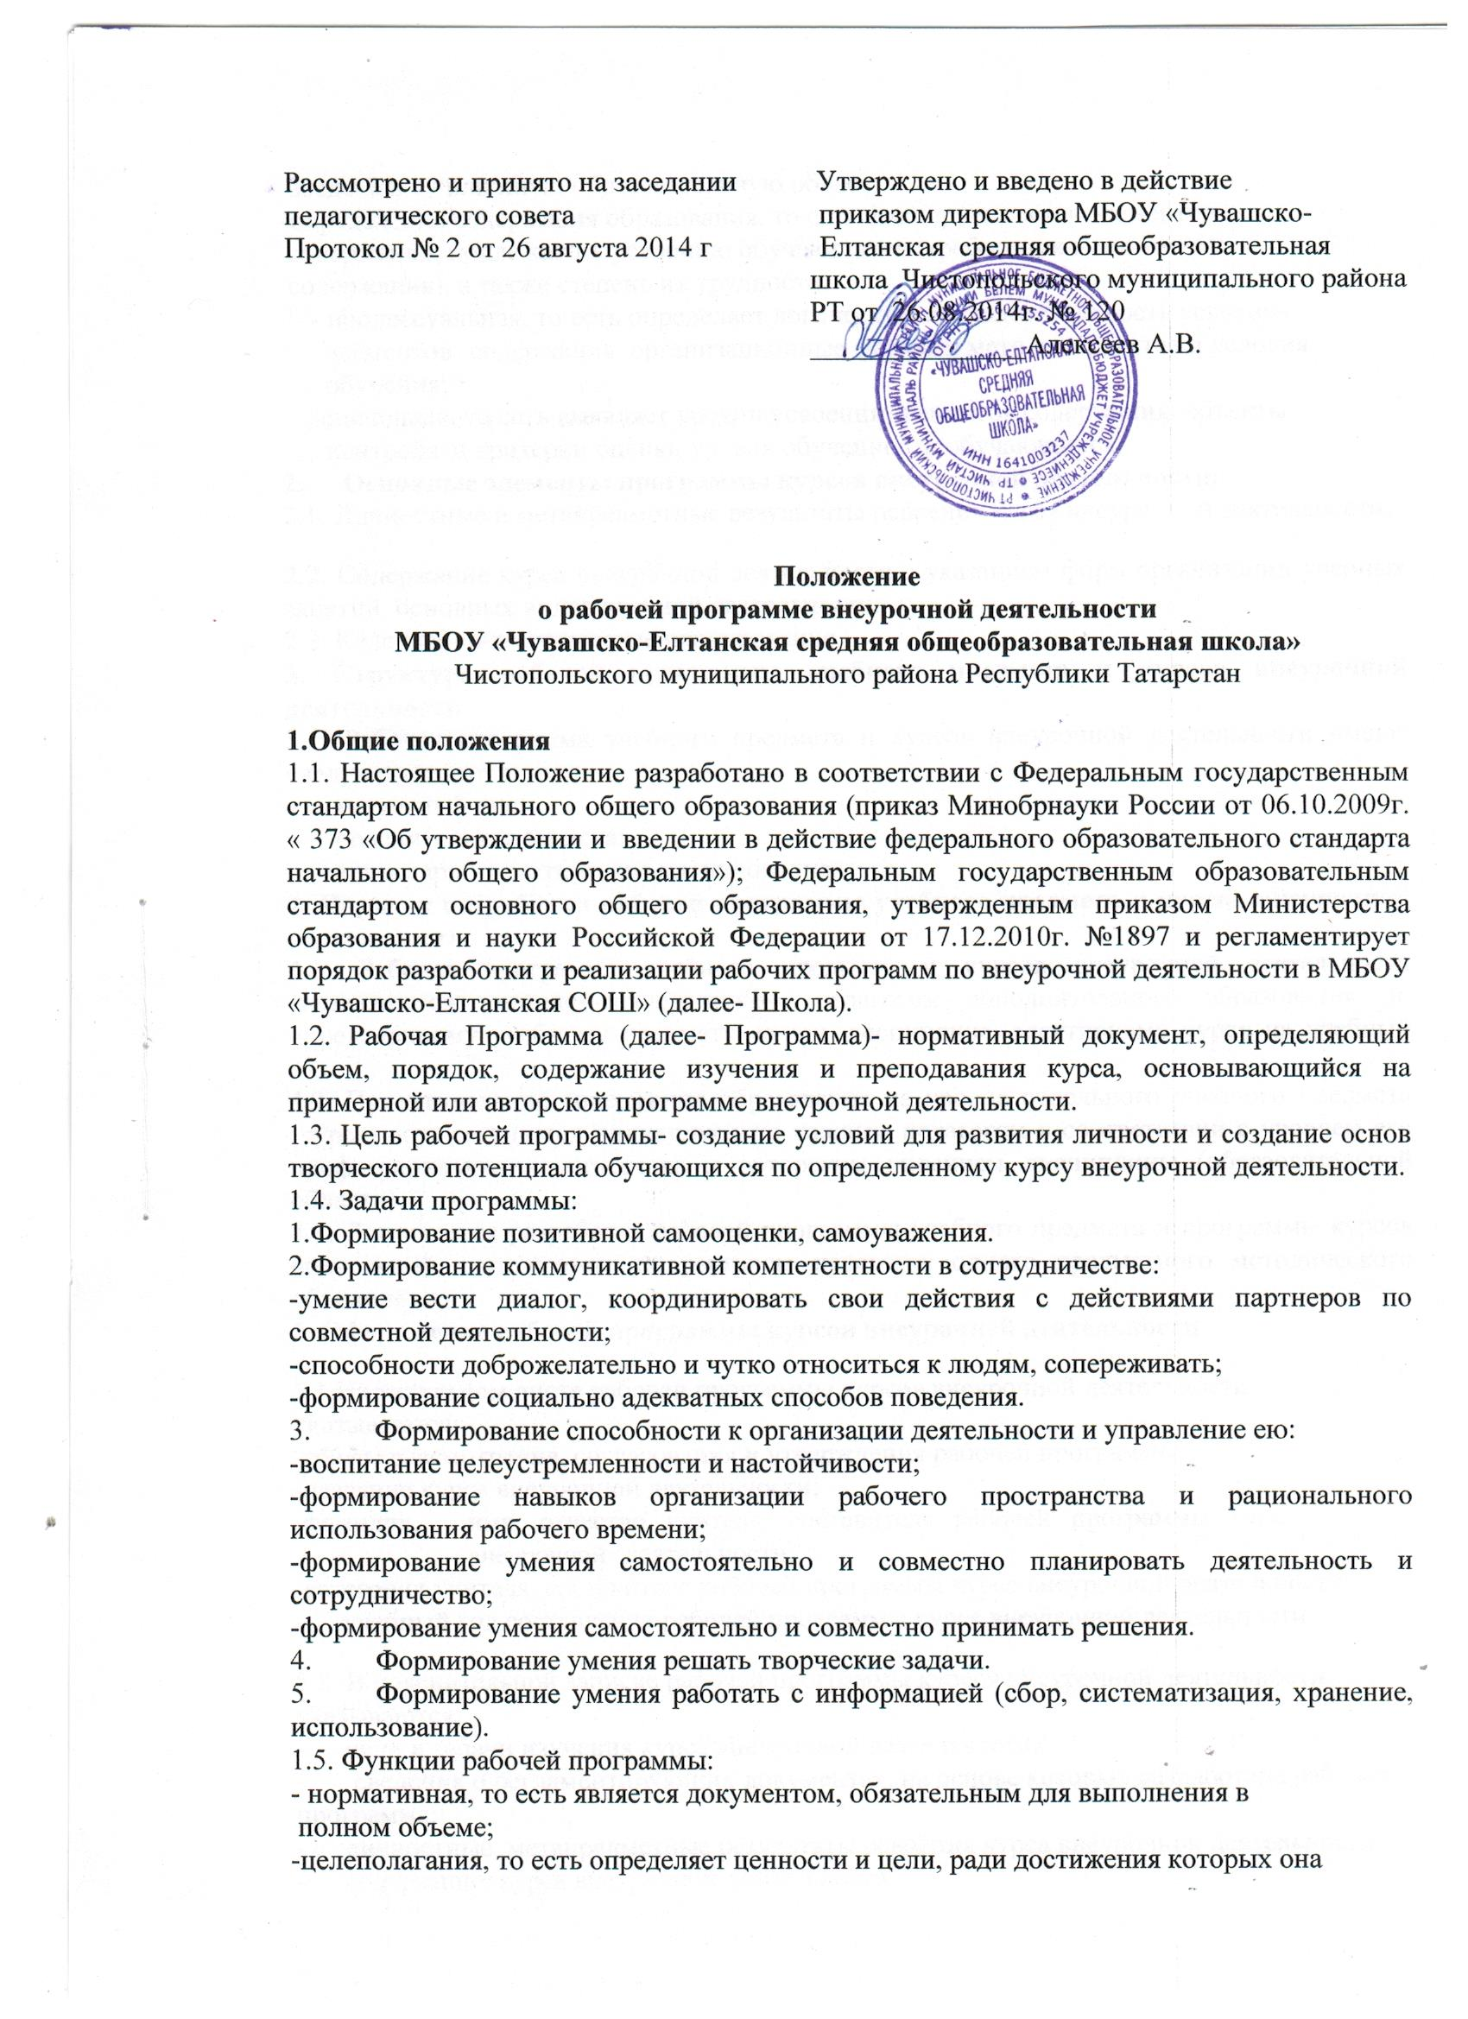

введена в ту или иную образовательную область;
-определения содержания образования, то есть фиксирует состав элементов
содержания, подлежащих усвоению обучающихся (требования к минимуму
содержания), а также степень их трудности:
- процессуальная, то есть определяет логическую последовательность усвоения
элементов содержания, организационные формы и методы, средства и условия
обучения;
-оценочная, то есть выявляет уровни усвоения элементов содержания, объекты
контроля и критерии оценки уровня обученности обучающихся.
- Основные элементы программы курсов внеурочной деятельности:
2.1. Личностные и метапредметные результаты освоения курса внеурочной деятельности;

2.2. Содержание курса внеурочной деятельности с указанием форм организации учебных занятий, основных видов учебной деятельности;
2.3. Календарно-тематическое планирование.
3. Структура рабочей программы учебного предмета и курсов внеурочной деятельности
3.1. Рабочая программа учебного предмета и курсов внеурочной деятельности имеют следующую структуру:
- титульный лист;
- пояснительная записка;
- календарно-тематическое планирование.
4. Порядок разработки рабочей программы учебного предмета и курсов внеурочной деятельности
4.1. Рабочая программа учебного предмета и курсов внеурочной деятельности составляются учителем-предметником, педагогом дополнительного образования по определенному учебному предмету, курсу, дисциплине, элективному курсу на учебный год.
4.2. Проектирование содержания образования на уровне отдельного учебного предмета (курса) осуществляется индивидуально каждым педагогом в соответствии с уровнем его профессионального мастерства и авторским видением дисциплины (образовательной области).
4.3. Допускается разработка рабочей программы учебного предмета и программы курсов внеурочной деятельности коллективом педагогов одного предметного методического объединения.
5. Оформление рабочей программы курсов внеурочной деятельности

5.1.На титульном листе рабочей программы курсов внеурочной деятельности указываются:
-грифы рассмотрения, согласования и утверждения рабочей программы;
-название курса внеурочной деятельности;
-фамилия, имя, отчество учителя, составителя рабочей программы курса внеурочной деятельности;
-категория учителя, составителя рабочей программы курса внеурочной деятельности;
- учебный год составления рабочей программы курса внеурочной деятельности;

5.2. В пояснительной записке рабочей программы курсов внеурочной деятельности указываются:
- цели и задачи изучения курса внеурочной деятельности;
- сведения о регламентирующих документах, на основе которых разработана рабочая программа;
- личностные, метапредметные результаты освоения курса внеурочной деятельности;
- содержание курса внеурочной деятельности;
- формы организации занятий;
- основные виды учебной деятельности;
- литература и средства обучения, в том числе электронные образовательные ресурсы.
5.3. В календарно-тематическом планировании рабочей программы курса внеурочной деятельности указываются:
- количество часов в год;
- номер занятия;
- изучаемый раздел; тема определенного занятия;
- календарные сроки;
- фактические сроки;
- дополнительные графы по усмотрению учителя.

- Технология разработки рабочей программы
- Технология разработки рабочей программы:
- Написание пояснительной записки
- Составление календарно-тематического планирования
- Контроль
- Доработка
- Утверждение
- Рабочая программа курсов внеурочной деятельности утверждается ежегодно в начале учебного года (до 1 сентября текущего года) приказом директора школы.
6.3.Учитель представляет рабочую программу на заседание методического объединения учителей-предметников на предмет соответствия установленным требованиям. В протоколе заседания методического объединения учителей-предметников указывается факт соответствия рабочей программы установленным требованиям.
- Рабочую программу представляют на согласование заместителю директора по воспитательной работе. Заместитель директора Школы на титульном листе под грифом "Согласовано" ставит дату, подпись.
- Директор Школы приказом по основной деятельности утверждает рабочую программу.
- Все изменения, дополнения, вносимые педагогом в рабочую программу в течение учебного года, должны быть согласованы с заместителем директора, о чем на титульном листе производится отметка о согласовании изменений с указанием нумерации страниц, содержащих изменения, подписи, расшифровки подписи заместителя директора, даты.
- Утвержденная рабочая программа является составной частью основной образовательной программы учреждения, хранится у администрации Школы в бумажном виде. Бумажный экземпляр так же сохраняется у педагога для осуществления учебного процесса

